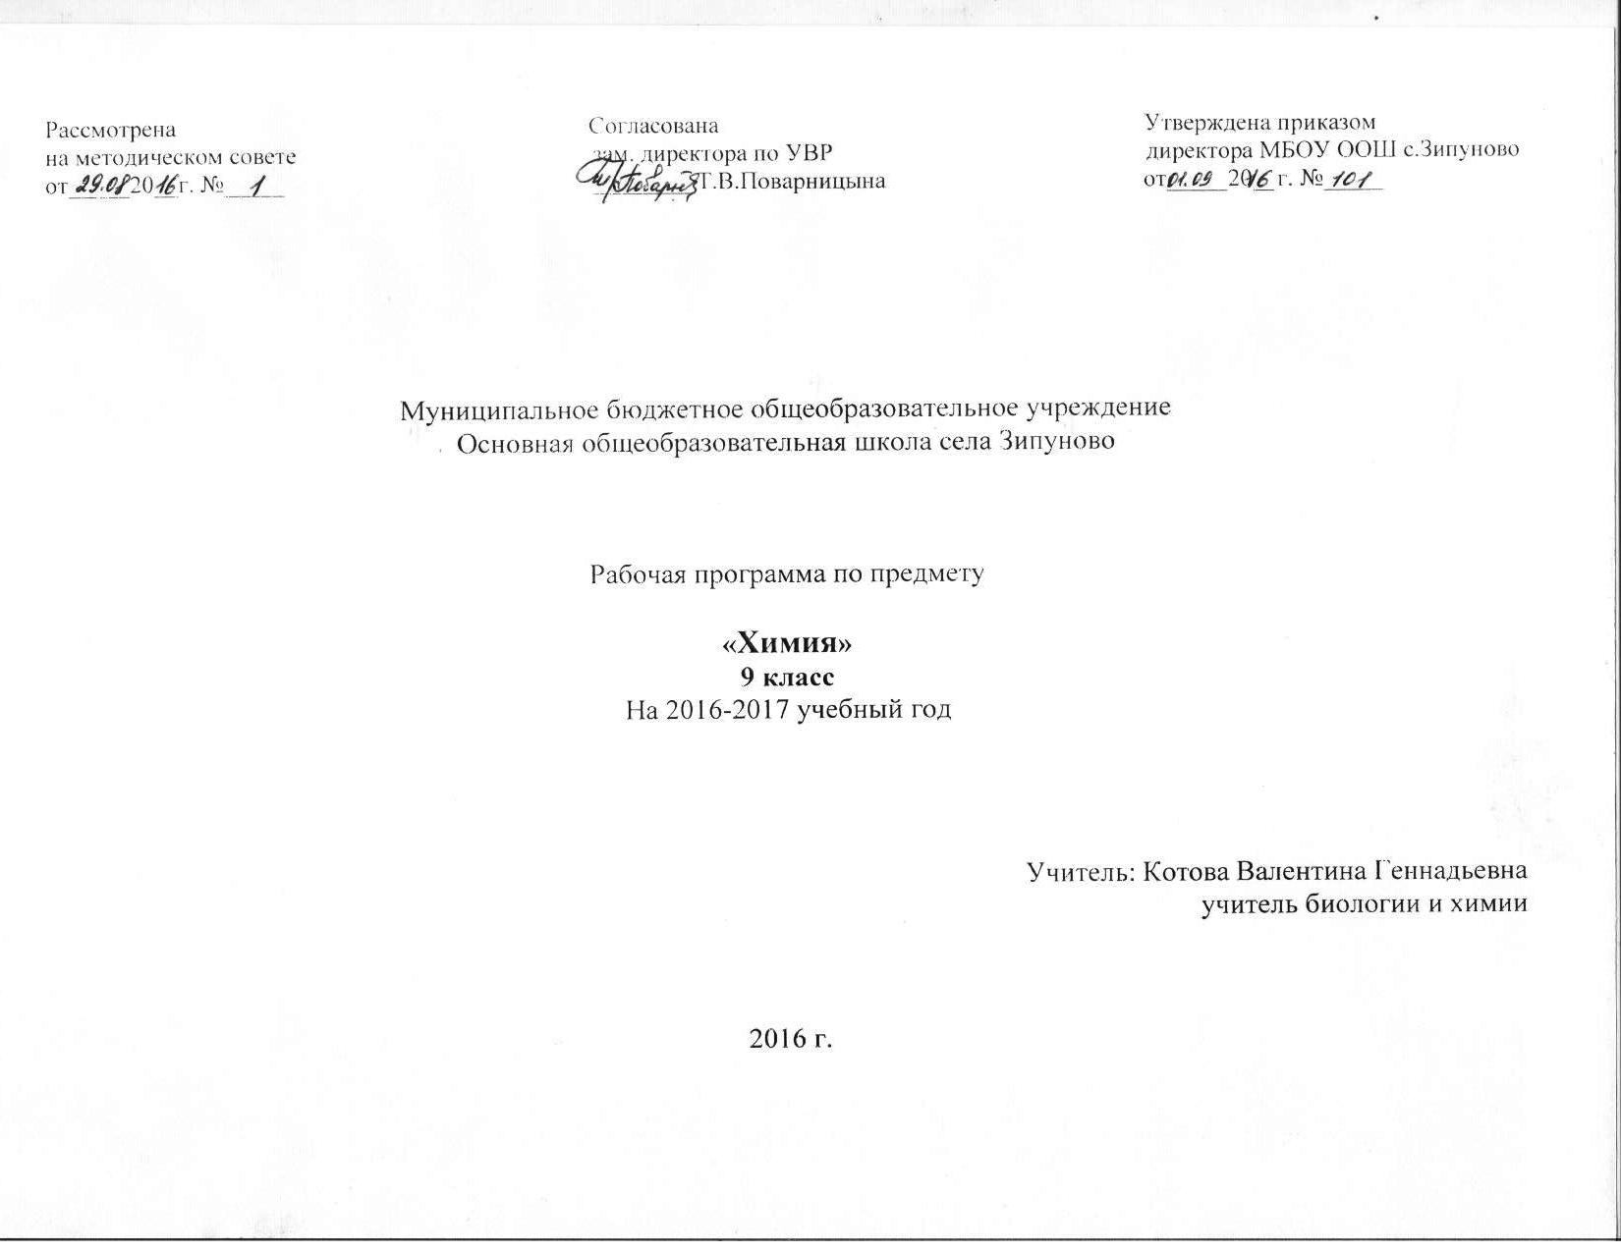
Пояснительная записка.

Рабочая программа составлена на основе Программы для общеобразовательных учреждений, рекомендованной Департаментом общего среднего образования Министерства образования Российской Федерации 2006 г. программы О.С. Габриеляна, И.Г. Остроумова , А.С. Боева. 2007 г. Примерной программы основного общего образования по химии и государственных стандартов общего образования по химии.( 2004)

Тип программы- адаптированная.
Учебник для учащихся: « Химия» 9 класс, автора О.С. Габриеляна 2013 и 2008 г. издания. Всего по учебному плану : 70 часов, 2 часа в неделю.
Цель – рассмотреть основопоогающие вопросы общей химии: место и роль химии в системе естественных наук, понятия о веществах и их измерении, химическом элементе и формах его существования, строение атома и периодический закон химических элементов Д.И. Менделеева, строение вещества и др.

Задачи:
- формирование у учащихся знаний основ науки – важнейших факторов, понятий, законов и теорий химического языка, доступных обобщений мировоззренческого характера и понятий об основных принципах химического производства.
- развитие умений наблюдать и объяснять химические явления, происходящие в природе, в лаборатории и повседневной жизни.
- формирование умений работать с веществами, выполнять несложные химические опыты, соблюдать правила техники безопасности, грамотно применять химические знания в общении с природой и повседневной жизни.
- развитие личности учащихся, формирование у них гуманистических отношений и экологически целесообразного поведения в быту и трудовой деятельности.
В содержании предмета « Химии» можно выделить основные разделы: металлы, неметаллы, органические вещества. Часть учебного времени отводится на практическую деятельность. Обучение химии должно способствовать воспитанию интереса к знаниям, самостоятельности, трудолюбию и добросовестности. Решению этих задач служат разнообразные методы и формы обучения. Формы контроля знаний на уроках химии: практические и лабораторные работы, контрольные работы, тесты, творческие работы, цифровые диктанты и др.
В программе названы учебные темы и подлежащие изучению вопросы и практические работы.

Требования к уровню подготовки выпускников
В результате изучения химии ученик должен
знать/понимать
химическую символику: знаки химических элементов, формулы химических веществ и уравнения химических реакций;
важнейшие химические понятия: химический элемент, атом, молекула, относительные атомная и молекулярная массы, ион, химическая связь, вещество, классификация веществ, моль, молярная масса, химическая реакция, классификация реакций, электролит и неэлектролит, электролитическая диссоциация, окислитель и восстановитель, окисление и восстановление;
основные законы химии: сохранения массы веществ, постоянства состава, периодический закон;
уметь
называть: химические элементы, соединения изученных классов;
объяснять: физический смысл атомного (порядкового) номера химического элемента, номеров группы и периода, к которым элемент принадлежит в периодической системе Д.И. Менделеева; закономерности изменения изменения свойств элементов в пределах малых периодов и главных подгрупп; сущность реакций ионного обмена;
характеризовать: химические элементы (от водорода до кальция) на основе их положения в периодической системе Д.И. Менделеева и особенностей строения их атомов; связь между составом, строением и свойствами веществ; химические свойства основных классов неорганических веществ;
определять: состав веществ по формулам, принадлежность веществ к определенному классу соединений, типы химических реакций, валентность и степень окисления элемента в соединениях, тип химической связи в соединениях, возможность протекания реакций ионного обмена;
составлять: формулы неорганических соединений изученных классов; схемы строения атомов первых 20 элементов периодической системы Д.И. Менделеева; уравнения химических реакций;
обращаться с химической посудой и лабораторным оборудованием;
распознавать опытным путем: кислород, водород, углекислый газ, аммиак, растворы кислот и щелочей, хлорид-, сульфат-, карбонат-ионы;
вычислять: массовую долю химического элемента по формуле соединения, массовую долю вещества в растворе, количество вещества, объем или массу по количеству вещества, объему или массе реагентов или продуктов реакции;
использовать приобретенные знания и умения в практической деятельности и повседневной жизни для:
-безопасного обращения с веществами и материалами;
-экологически грамотного поведения в окружающей среде;
-оценки влияния химического загрязнения окружающей среды на организм человека;
-критической оценки информации о веществах, используемых в быту;
-приготовления растворов заданной концентрации.

Тематическое планирование.

Раздел | Часы | Прак.раб. | контроль
1.Повторение основных вопросов 8 класса. Введение. | 3
2.Металлы. | 19 | 3 | Тест, контр.р.
3. Неметаллы. | 25 | 5 | Тесты, контр. Раб.
4.органические соединения | 16 | 4 | Тесты, контр. Раб.
5.Повторение | 4 | 2 | тест
Резервные уроки | 3
итого | 70

Поурочное планирование.

 | № | Тема урока | Цель урока | Понятия | Наглядность | Д.З.
 | 1 | Характеристика хим. Элемента на основании его положения в ПС Д.И.Менделеева.  Вводный инструктаж. | Повторить основные теоретические вопросы программы 8 класса, дать развернутую характеристику элементам. | Атом, простые вещества, МЕ, НЕМЕ. | П Таблица | №1 упр 1-2
 | 2 | Характеристика хим. элемента по  кислотно- основным свойствам образуемых им соединений. | Сформировать понятие об амфотерности и повторить материал об основаниях. | Амфотерность | Св-ва гидроксида цинка или алюминия | №2 упр 1-3
 | 3 | Периодический закон и периодическая таблица. Л,о Моделирование Периодической системы. | Сформулировать Периодический закон Д. И. Менделеева. |  |  | №3  Упр 2-6
 | 4 | Химическая организация природы. | Показать целостность организации природы и земли. | биосистема, жизнедеятельностьлитосфера, мантия,макроэ-микроэлементы. |  | №4  Упр 1-3
 | 5 | Химические реакции. Скорость хим. Реакций.Л.о.Изучение факторов от которых зависит скорость реакций. | Дать представление о скорости химических реакций. | Химические реакции, скорость хим. Реакций. |  | № 5 упр.1-4
 | 6 | Катализаторы и катализ.Л.о. Разложение перокиси водорода | Изучить понятия катализаторы и катализ. | Катализаторы , катализ. |  | № 6 упр1,2  сообщ
 | 7 | Век медный век бронзовый железный | Показать целостность организма растения. | Организм, биосистема, жизнедеятельность. |  | № 7 упр1-4 | №4  Упр 1-4
 | 8 | Положение Ме в ПС Д.И.Менделеева. | Изучить положение Ме в ПС Д.И.Менделеева, дать особенности строения атомов. | Щелочные, щелочно- земельные, восстановительные свойства | ПС | №8  Упр 1-3
 | 9 | Физические свойства МЕ | Дать физические свойства МЕ: пластичность, электропроводность, металлический блеск. | Драгоценные, цветные, черные МЕ, свойства МЕ | Коллекция МЕ упр 1,6 | №9  упр 1-3
 | 10 | Сплавы. | Дать понятие сплав, особенности, классификацию сплавов. | Сплав, цветные, черные, чугун, сталь. | Коллекция сплавов | № 10  Упр 1-3
 | 11 | Химические свойства МЕ. Д,о. Взаимодействие МЕ с растворами кислот, солей. | Изучить химические свойства МЕ. | Восстановительные свойства | Упр 1-3  Соляная к-та и цынк | №8  Упр 4-7
 | 12 | Получение МЕ.  Л.о Ознакомление с рудами железа. | Изучить все возможные способы  получения МЕ | Пиро- гидро- и электрометаллургия | Коллекция  руд | №12  Упр 2-5
 | 13 | Коррозия МЕ. | Дать представление о  коррозии МЕ, видах и способах защиты от коррозии. | Химическая,  Электрохимическая коррозия, ингибиторы | Зад 3 | № 13  Упр 1,2,4,5
 | 14 | Щелочные МЕ. Д.о.Окрашивание пламени солями щелочных МЕ. | Показать, что МЕ очень хорошо взаимодействуют с водой- щелочные МЕ. | щелочные МЕ. | Образцы  щелочные МЕ. | № 14  Упр1-3
 | 15 | Берилий , магний и щелочно- земельные МЕ. Л.о Получение гидроксида кальция и его свойства. | Дать строение атомов бериллия и магния, рассмотреть основные физические и химические свойства. | Щелочно- земельные МЕ | Образцы  Щелочно- земельныеМЕ | № 15  Упр4,5
 | 16 | Алюминий. Д.о Получение гидроксида алюминия и его свойства. | Изучить строение атома, рассмотреть основные физические и химические свойства алюминия. | Амфотерность | АЛ+растворы солей, щелочью | №16  Упр 4-6
 | 17 | Железо. Л.о.Взаимодействие железа с соляной кислотой. | Изучить строение атома, рассмотреть основные физические и химические свойства ; | Качественная реакция на ионы железа Fe 2+и Fe3+ |  | №17повт №  5-17  Упр4-6
 | 18 | Прак.р.1 Осуществление цепочки химических превращений. | Осуществить цепочки хим.превращений | цепочки хим.превращений |  | отчет
 | 19 | Прак.раб 2 Получение и свойства соединений металлов. | Получение и свойства соединений металлов. |  |  | отчет
 | 20 | Прак.р.3 Экспериментальные задачи по распознаванию и получению веществ. | решить экспериментальные задачи по распознаванию и получению веществ. |  |  | отчет
 | 21 | Обобщение по теме « Металлы». | Обобщить и углубить материал по теме металлы |  |  | повт №  5-14
 | 22 | Контр. Раб Металлы | Проверить знания по теме металлы.
 | 23 | Неметаллы: атомы и простые вещества. Кислород, озон, воздух. | Изучить положение НЕМЕ в ПСХЭ и особенности их электронного строения. | Неметаллы, простые вещества, кислород, озон, воздух. | Работа над ошибками | №18  упр1-3
 | 24 | Водород. Л.о.Получение и распознавание водорода. | Изучить строение и свойства водорода |  |  | № 19  упр1,2,4
 | 25 | Вода. Л.о Иследование поверхностного натяжения воды. | Изучить свойства воды | поверхностное натяжение воды |  | № 20  упр 1.4,6
 | 26 | Вода в жизни человека.Л.о. Ознакомление с составом минер. Воды. | Ознакомиться со способами очистки воды. | бытовые фильтры, дистилир. вода |  | № 21 упр4-6
 | 27 | Галогены. | Дать представление о строении атомов галогенов, изучить физические и химические свойства. | Галогены. | Образцы  галогенов | №22  понятия, вопр.2-4
 | 28 | Соединения галогенов. Л.о. Качественные реакции на галогенид- ионы. | Показать какими бывают соединения галогенов, изучить качественные реакции на галогенид- ионы. | хлориды, бромиды, иодиды | Образцы соединений  галогенов | № 23  Упр 2-4
 | 29 | Получение галогенов. | Изучить способы получения галогенови их биологическое значение. |  |  | №24  упр3
 | 30 | Кислород. Л.О. Получение и распознавание кислорода. | Дать физические и химические свойства, применение кислорода и его роль в природе. | Кислород, озон |  | №25  Упр 3-6
 | 31 | Сера.Л.о. Горение серы. | Дать физические и химические свойства, применение серы и ее роль в природе. | Пластическая, кристаллическая, моноклинная | Упр 1,5 | № 26  Упр 2-4
32 |  | Сероводород и сульфиды. | Рассмотреть свойства важнейших соединений серы. | Самородная сера,  Сероводород, сульфиды. | Упр 5 | №27  Упр 1,2,4,7
33 |  | Серная кислота.  Л.о.Свойства разбавленной серной кислоты. | Изучить особенности серной кислоты и ее солей, нахождение их в природе. | Серная кислота,  Сульфаты, сероводород |  | № 27  Понятия  Вопр3,4
34 |  | Азот. | Изучить физические и химические свойства азота и его роль в природе. | Азот, нитраты, нитриты | Пров р. сера | №28  Упр 2-4
35 |  | Аммиак. Л.р.  Изучение свойств аммиака. | Рассмотреть строение молекулы аммиака, изучить свойства. | Аммиак, аммиачная вода, водородная связь. |  | №29  Вопр1-4
36 |  | Соли аммония. | Изучить физические и химические свойства солей аммония и их роль в природе. | Соли аммония | Качественная реакция | №30  Вопр.2-4
37 |  | Кислородные соединения азота.Л.р.  Свойства азотной кислоты. | Изучить свойства азотной кислоты, отметить ее особенности взаимодействия и применение. | Азотная, азотистая, нитраты, нитриты. | Упр 5,6 | № 31  Упр 2-4
38 |  | Фосфор и его соединения.Л.р. Распознавание фосфатов. | Рассмотреть аллотропные видоизменения, изучить свойства. | аллотропные видоизменения, белый, красный, черный фосфор. |  | № 32  Упр1-3
39 |  | Углерод. Л.о.  Горение угля в кислороде. | Рассмотреть аллотропные видоизменения, изучить свойства и аллотропию углерода. | Алмаз, графит,  Карбит, сажа, уголь |  | № 33  Упр 1-3
40 |  | Кислородные соединения углерода .Л.о.Получение угольной кислоты . | Рассмотреть строение, свойства, получение и применение оксидов углерода. | Известковая вода, сухой лед, угарный, углекислый газ | Упр4 | № 34 упр 1-3
41 |  | Кремний и его соединения.Л.о. Получение кремневой кислоты. | Дать общую характеристику кремнию, природные соединения, изучить свойства кремния. | Ремнезем, силикаты, алюмосиликаты. | Упр8 | № 35  Упр 2-4
42 |  | Силикатная промышленность.  Л.о Рассматривание продукции  силикатной промышленности | Показать применения соединений кремния в народном хозяйстве. | Стекло, цемент, бетон, железобетон. | Упр3 | № 30 упр 5,6
43 |  | Обобщение по теме «Неметаллы». | Обобщить и углубить материал по теме неметаллы.
44 |  | Контр. Р. Неметаллы.
45 |  | Прак.р. №4 Подгруппа кислорода. | Изучить свойства кислорода. |  |  | Отчет
46 |  | Прак.р. № 5  Экспериментальные задачи по теме подгруппа азота и углерода. | решить экспериментальные задачи по теме подгруппа кислорода. |  |  | Отчет
47 |  | Прак.р. № 6  Получение аммиака и изучение его свойств. | Изучить свойства аммиака |  |  | Отчет
48 |  | Предмет органической химии. | Рассмотреть особенности органических веществ, основные положения теории Бутлерова А. М. и ее значение. | Органическая химия, углеводороды, структурные формулы. |  | № 31 упр 1-3  учебник 2008
49,50 |  | Предельные углероды. | Познакомить с понятиями гомологический ряд, гомологи, изомеры, изомерия на примере предельных углеводородов. | Предельные углероды, гомологический ряд, гомологи, изомеры, изомерия | Пластилин, проволока | № 32  Упр.4,5
51,52 |  | Непредельные углероды. Этилен и его гомологи. | Рассмотреть свойства, способы получения и применения. | Непредельные углероды, этилен ,полиэтилен |  | №33  Упр1-5
53 |  | Спирты. | Познакомить с новым классом ОВ, изучить свойства, способы получения и применения. | Спирты, метанол, этиловый спирт |  | №36  Упр 1,2
54 |  | Предельные одноосновные карбоновые кислоты. | Познакомить с новым классом ОВ, изучить свойства, способы получения и применения. | Предельные одноосновные карбоновые кислоты, уксусная, этановая. |  | № 38  Упр1,2
55 |  | Сложные эфиры. | Познакомить с новым классом ОВ, изучить свойства, способы получения и применения. | Сложные эфиры. |  | № 38
56 |  | Жиры. | Познакомить с новым классом ОВ, изучить свойства, способы получения и применения жиров и мыла. | Жидкие, твердые, растительные, животные жиры |  | № 39  Упр 1,2,5
57 |  | Аминокислоты. | Познакомить с новым классом ОВ, изучить свойства, способы получения и применения белков. | Аминокислоты, пептидная, водородная связь,  Поликонденсация. |  | №40 упр 1,2,5
58,59 |  | Белки. | Познакомить с новым классом ОВ, изучить свойства, способы получения и применения. | Белки, структура белка, денатурация, гидролиз. | Цветные реакции белка | №40  Упр 3,4
60 |  | Углеводы. | Познакомить с новым классом ОВ, изучить свойства, способы получения и применения  углеводов. | Глюкоза, моно- дисахариды, полисахариды. | глюкоза | № 41 упр2-6
61 |  | Полимеры. | Познакомить с новым классом ОВ, изучить свойства, способы получения и применения полимеров.
62 |  | Обобщение по органической химии. | Углубить, повторить и систематизировать материал по органической химии. |  |  | №31-41
63 |  | Подготовка к контрольной работе.
64 |  | Контр. раб. Органическая химия. | Проверить знания |  |  | №31-41
65 |  | Периодическая система Д.И. Менделеева и строение атома | Углубить, повторить и систематизировать материал за 9 класс. |  |  | учебник 2013  № 36  тест
66 |  | Электроотритцательность.  Степень окисления | Углубить, повторить и систематизировать материал за 9 класс. |  |  | № 37  упр 1-10
67 |  | Классификация химических реакций. Ионные уравнения. | Углубить, повторить и систематизировать материал за 9 класс. |  |  | № 38,39
68-70 |  | Повторение и углубление пройденного материала. |  |  | тест, карточки

